
Comunicato stampa

Lavoro: più di 507mila assunzioni previste a luglio e oltre 1,3milioni entro settembre
In flessione la domanda di lavoro, soprattutto nelle imprese del Centro e del Nord est; cresce la quota dei contratti stabili

Roma, 12 luglio 2024 – Oltre 507mila i contratti di assunzione offerti dalle imprese a luglio e 1,3 milioni nel trimestre luglio-settembre, con una contrazione della domanda di lavoro di circa 78mila contratti rispetto a luglio 2023 (-13,3%) e di -156mila per il corrispondente trimestre 2023 (-10,6%). Si attesta al 48,4% la difficoltà di reperimento dei profili ricercati dalle imprese dovuta prevalentemente alla mancanza di candidati. A delineare questo scenario è il Bollettino del Sistema informativo Excelsior, realizzato da Unioncamere e Ministero del Lavoro e delle Politiche Sociali .
Nel suo complesso l’industria ha in programma di assumere circa 135mila profili nel mese (-15mila; -9,8% rispetto allo scorso anno) e 371mila nel trimestre (-34mila; -8,3% rispetto a un anno fa). Il comparto del manifatturiero è alla ricerca di circa 88mila lavoratori nel mese e 236mila nel trimestre. Le industrie della meccatronica ricercano 21mila lavoratori nel mese e 59mila nel trimestre, seguite dalle industrie alimentari, delle bevande e del tabacco (20mila nel mese e 48mila nel trimestre) e da quelle metallurgiche e dei prodotti in metallo (15mila nel mese e 42mila nel trimestre). In calo anche la domanda di lavoro proveniente dal comparto delle costruzioni che si attesta comunque su quasi 47mila assunzioni a luglio (-10mila; -18,2% rispetto a luglio 2023) e circa 135mila nel trimestre (-23mila; -14,8% per il trimestre).
Sono invece 373mila i contratti di lavoro offerti dal settore dei servizi nel mese in corso (-63mila; -14,5% rispetto a un anno fa) e circa 949mila quelli previsti tra luglio-settembre (-122mila; -11,4% sul corrispondente trimestre del 2023). È il turismo a offrire le maggiori opportunità di impiego con circa 125mila lavoratori ricercati nel mese e 265mila nel trimestre, nonostante la flessione rispetto allo scorso anno (-45mila contratti nel mese e -86mila nel trimestre). Numerose anche le opportunità di lavoro offerte dal commercio (69mila nel mese e 180mila nel trimestre) e dai servizi alle persone (60mila nel mese e 185mila nel trimestre).
Le imprese dichiarano difficoltà di reperimento per oltre 245mila assunzioni a luglio (il 48,4% del totale), confermando come causa prevalente la “mancanza di candidati” con una quota del 32,3%, mentre la “preparazione inadeguata” si attesta al 12,7%. I gruppi professionali con mismatch più elevato sono gli operai specializzati (65,7% la quota di entrate difficili da reperire), le professioni tecniche (54,3%), i Dirigenti e le professioni intellettuali, scientifiche e con elevata specializzazione (51,1%). Tra le professioni di più difficile reperimento, il Borsino delle professioni del Sistema Informativo Excelsior segnala gli operai addetti a macchinari dell'industria tessile e delle confezioni (77,8%), gli operai specializzati addetti alle rifiniture delle costruzioni (75,6%), i fonditori, saldatori, lattonieri, calderai, montatori di carpenteria metallica (74,1%), i fabbri ferrai costruttori di utensili (71,8%) e i meccanici artigianali, montatori, riparatori, manutentori macchine fisse e mobili (71,4%). Difficili da reperire anche i tecnici della gestione dei processi produttivi di beni e servizi e i tecnici della salute (entrambi al 66%), i tecnici in campo ingegneristico (64,5%) e i tecnici informatici, telematici e delle telecomunicazioni (60,9%).
Il tempo determinato si conferma la forma contrattuale maggiormente proposta con 304mila unità, pari al 59,9% del totale, seguiti dai contratti a tempo indeterminato (92mila, 18,1%), in aumento, questi ultimi, di 1,5 punti percentuali rispetto al luglio 2023.
In calo rispetto allo scorso anno la domanda di lavoratori immigrati con circa 97mila ingressi programmati nel mese, pari al 19,0% del totale. Tra i settori che ricorrono maggiormente alla manodopera straniera si confermano i servizi operativi di supporto a imprese e persone (il 30,2% degli ingressi programmati sarà coperto da personale immigrato), i servizi di trasporto, logistica e magazzinaggio (29,7%), la metallurgia (26,7%) e le costruzioni (22,3%).
Nel mese, a livello territoriale, sono in calo di oltre 24mila unità le assunzioni programmate dalle imprese del Centro e di circa 24mila unità per quelle del Nord est. Tra le regioni che registrano le più ampie flessioni si segnalano Lombardia (-10mila), Toscana (-9mila), Veneto ed Emilia-Romagna (ciascuna con circa 9mila assunzioni in meno) e Lazio (con oltre 8mila entrate in meno).

LAVORATORI PREVISTI IN ENTRATA DALLE IMPRESE PER SETTORE ECONOMICO (v.a.; %)
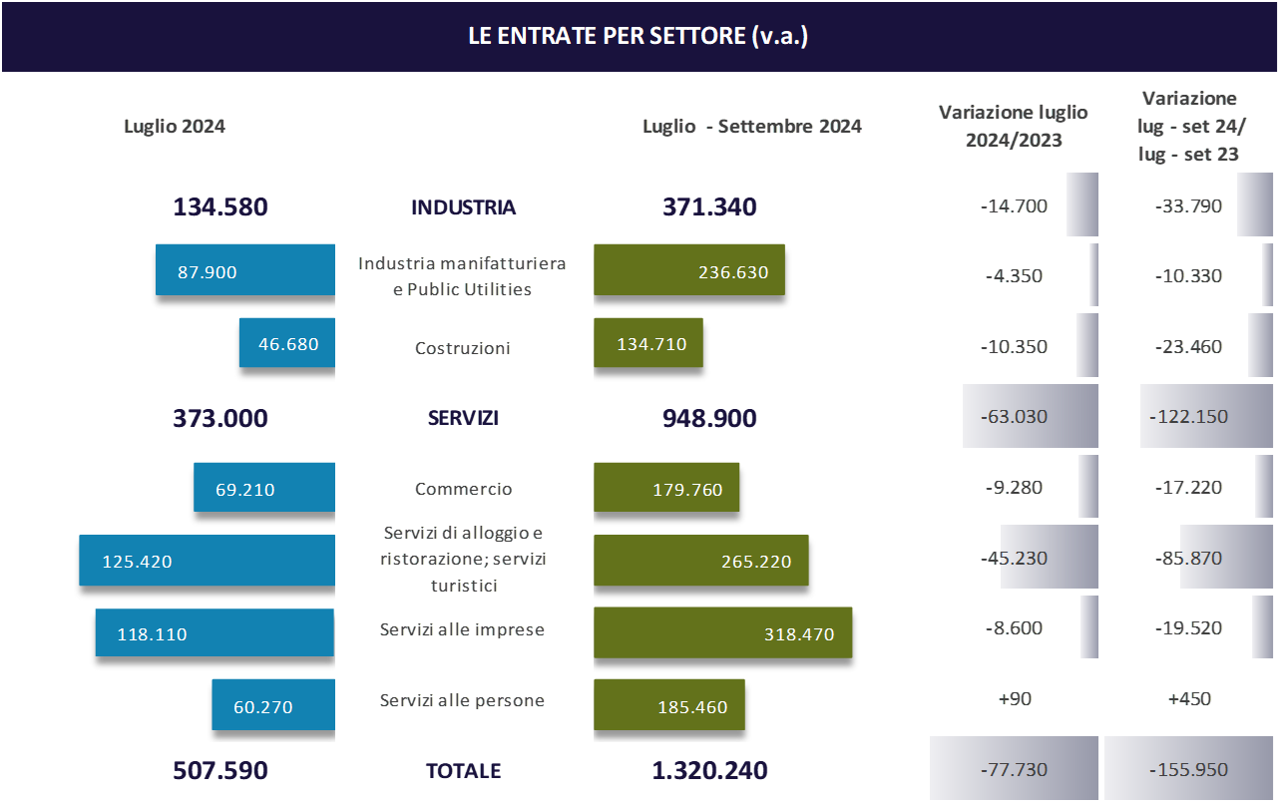

Fonte: Unioncamere - Ministero del Lavoro e delle Politiche Sociali, Sistema Informativo Excelsior, 2024

LAVORATORI PREVISTI IN ENTRATA DALLE IMPRESE PER CLASSE DIMENSIONALE (v.a.; %)

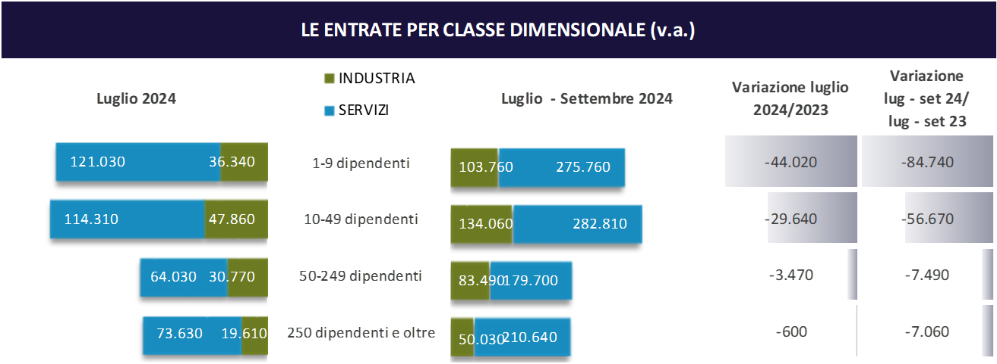

Fonte: Unioncamere - Ministero del Lavoro e delle Politiche Sociali, Sistema Informativo Excelsior, 2024

LAVORATORI PREVISTI IN ENTRATA DALLE IMPRESE PER TIPOLOGIA DI CONTRATTO (v.a.; %)

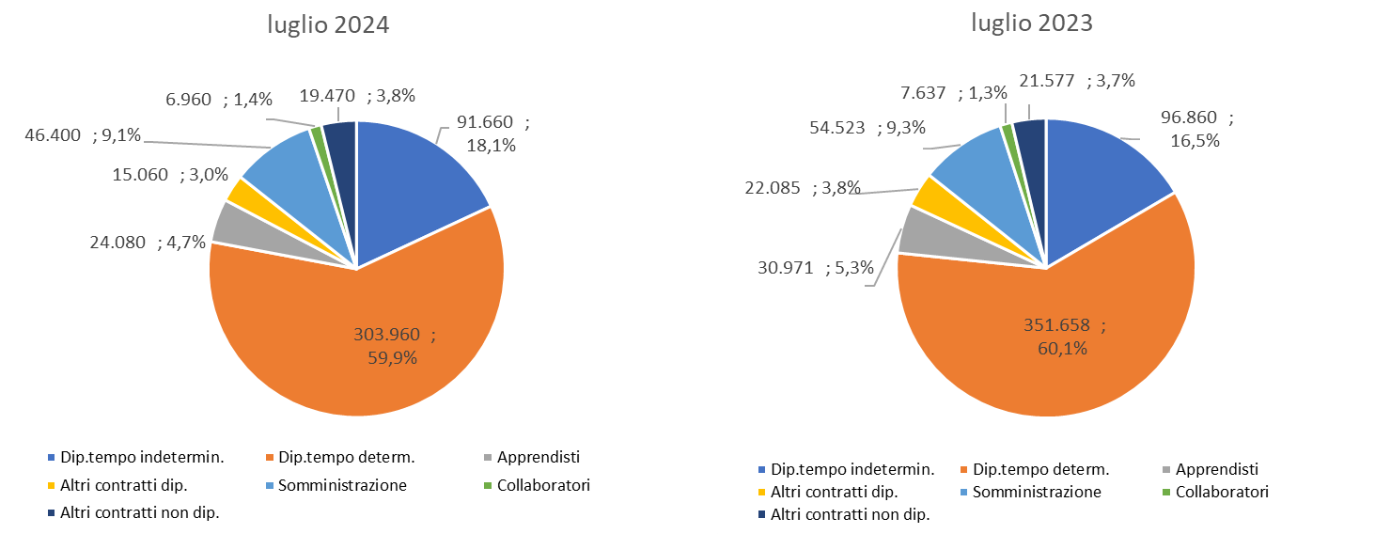
Fonte: Unioncamere - Ministero del Lavoro e delle Politiche Sociali, Sistema Informativo Excelsior, 2024

DIFFICOLTA’ DI REPERIMENTO E MOTIVAZIONI (%)
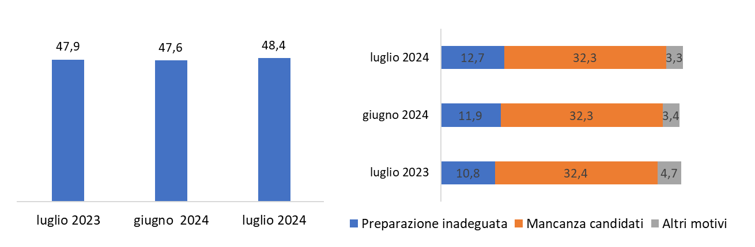
Fonte: Unioncamere - Ministero del Lavoro e delle Politiche Sociali, Sistema Informativo Excelsior, 2024

LAVORATORI IMMIGRATI E I PRINCIPALI SETTORI DI IMPIEGO (V.A. E %)
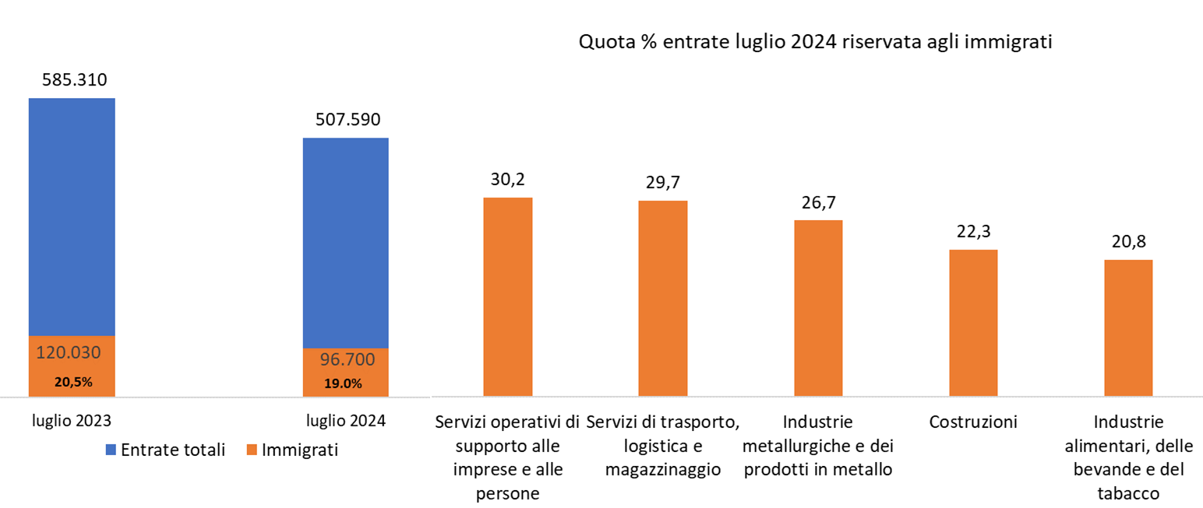

Fonte: Unioncamere - Ministero del Lavoro e delle Politiche Sociali, Sistema Informativo Excelsior, 2024
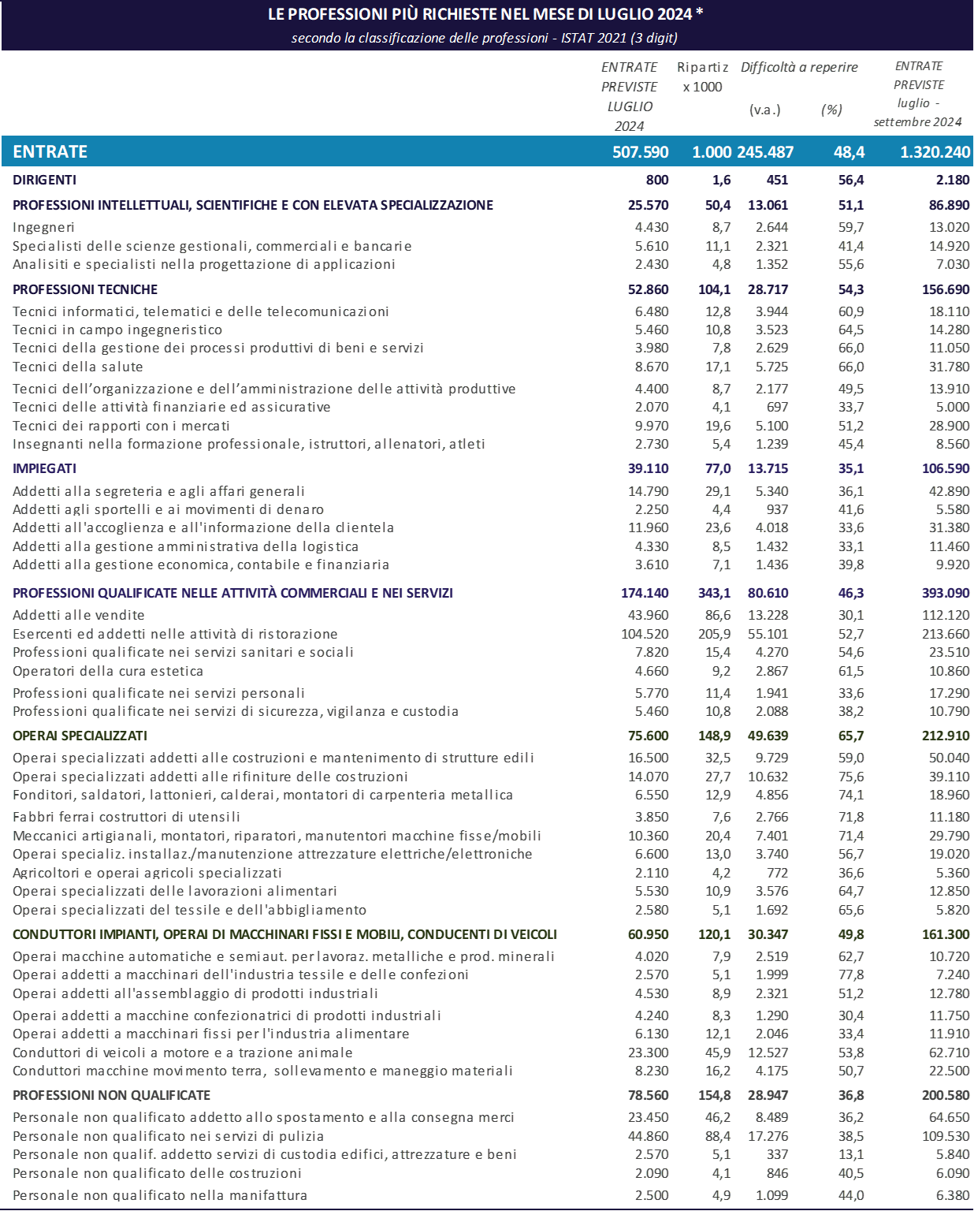
*Sono qui presentate le professioni richieste per i principali gruppi professionali. La somma delle entrate per ciascun “gruppo esposto”, pertanto, non corrisponde al totale

Fonte: Unioncamere - Ministero del Lavoro e delle Politiche Sociali, Sistema Informativo Excelsior, 2024

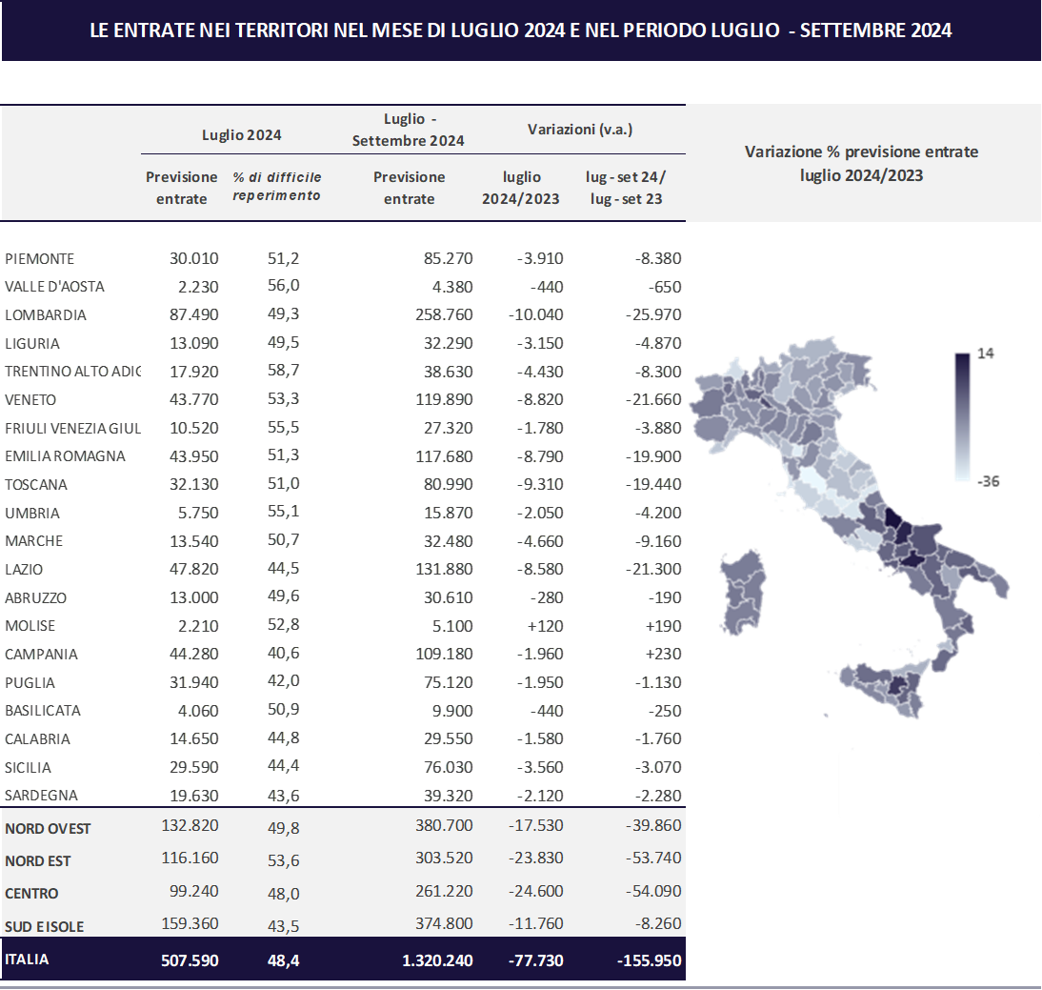

Fonte: Unioncamere - Ministero del Lavoro e delle Politiche Sociali, Sistema Informativo Excelsior, 2024

Le previsioni del mese di luglio si basano sulle interviste realizzate su un campione di oltre 103mila imprese. Le interviste sono state raccolte nel periodo 13 maggio 2024 - 31 maggio 2024.

